 | 後 発 品 |  | 標 準 品
製 品 名 | オロパタジン塩酸塩錠2.5mg  「クニヒロ」 |  | アレロック錠2.5
製造販売会社 | 皇漢堂製薬株式会社 |  | －
成 分 名 | オロパタジン塩酸塩
規 格 | 1錠中にオロパタジン塩酸塩を2.5mg含有
薬効分類 | アレルギー性疾患治療剤
薬 価 | 10.80円／錠 |  | 13.60円／錠
薬 価 差 | 2.80円／錠
効能･効果 | 標準品と同一 | 成人：アレルギー性鼻炎、蕁麻疹、皮膚疾患に伴う瘙痒（湿疹･皮膚炎、痒疹、皮膚瘙痒症、尋常性乾癬、多形滲出性紅斑）  小児：アレルギー性鼻炎、蕁麻疹、皮膚疾患（湿疹･皮膚炎、皮膚瘙痒症）に伴う瘙痒
用法･用量 | 標準品と同一 | 成人：通常、成人には1回オロパタジン塩酸塩として5mgを朝及び就寝前の1日2回経口投与する。  なお、年齢、症状により適宜増減する。  小児：通常、7歳以上の小児には1回オロパタジン塩酸塩として5mgを朝及び就寝前の1日2回経口投与する。
規制区分・  貯 法 | 標準品と同一 | 規制区分：なし  室温保存
使用期限 | 3年
添 加 物 | 乳糖水和物、結晶セルロース、デンプングリコール酸ナトリウム、ポリビニルアルコール（部分けん化物）、ステアリン酸マグネシウム、ヒプロメロース、マクロゴール6000、酸化チタン、三二酸化鉄、黄色三二酸化鉄 |  | エチルセルロース、黄色三二酸化鉄、カルナウバロウ、グリセリン脂肪酸エステル、クロスカルメロースナトリウム、軽質無水ケイ酸、結晶セルロース、酸化チタン、三二酸化鉄、ステアリン酸マグネシウム、乳糖水和物、ヒプロメロース（置換度タイプ：2910）、ポリビニルアルコール（部分けん化物）
外 観 | 淡黄赤色のフィルムコーティング錠 |  | 淡黄赤色 フィルムコーティング錠
外形(重量・  直径・厚さ) | 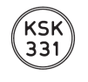  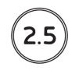  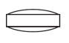  80mg 6.0mm 2.6mm |  | 0.08g 6.1mm 3.0mm
識別コード | KSK331
薬物動態  (標準品との  同等性) | 溶出試験 （試験液：水）  「含量が異なる経口固形製剤の生物学的同等性試験ガイドライン」に基づき、オロパタジン塩酸塩錠5mg「クニヒロ」を標準製剤としたとき、両製剤の溶出挙動は同等であると判断された。  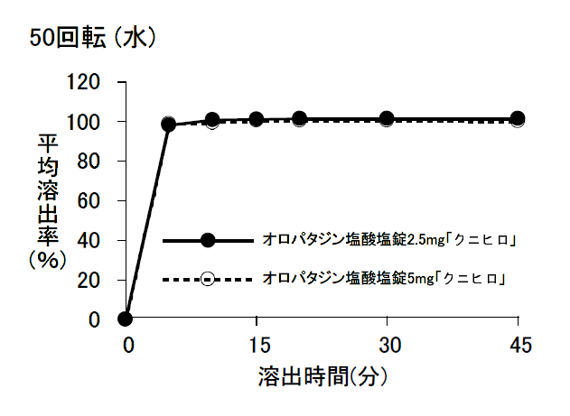 |  | 血中濃度比較試験  「後発医薬品の生物学的同等性試験ガイドライン」に基づき、オロパタジン塩酸塩錠5mg「クニヒロ」と標準製剤（5mg）の生物学的同等性が確認された。  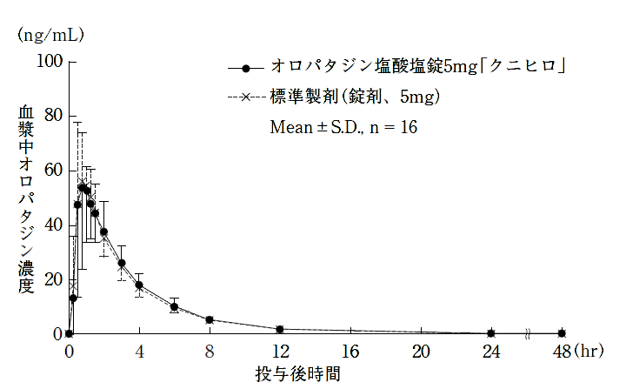
備考
担当者、連絡先

